**“What Can I See”**

*Descubre el arte, explora el mundo*

Hecho por Raúl Alonso

**Índice**

**1. Introducción** 2

**2. Requisitos funcionales** 3

**3. Requisitos técnicos** 5

**4. Mapa Web** 6

**5. Wireframe** 7

**6. Estudio de Tipografía y Colores** 11

**7. Planificación Temporal** 13

**8.Anexos** 14

**Resultado final.** 16

**Enlaces de referencia:** 18

# **1. Introducción**

***"What Can I See****"* es el nombre del sitio web que se desarrollará con el objetivo de convertirse en una plataforma de referencia para los amantes del arte y escultura.

Este sitio permitirá a los usuarios explorar las obras de arte más icónicas e importantes del mundo, clasificadas por ciudades y tipos de arte.

A través de esta web, los usuarios no solo podrán descubrir la ubicación exacta de estas piezas, sino también acceder a un resumen que incluye su contexto histórico y el significado o motivo detrás de cada obra. El sitio está diseñado para mostrar, enseñar y facilitar la planificación de visitas a museos, galerías, y espacios emblemáticos donde se exhiben estas joyas culturales.

--------------------------------------------------------------------------------------------------------

***"What Can I See"*** aspira a conectar a las personas con el arte, haciendo que este sea más accesible, comprensible y emocionante, ya sea que los usuarios estén planeando un viaje o explorando desde la comodidad de sus hogares.

# **2. Requisitos funcionales**

A continuación, hare un listado con las funcionalidades de **“*What Can i See*”,** las funcionalidades fueron pensadas para darle al usuario una grata experiencia

Lista de los requisitos funcionales:

**1.Busqueda de obras por ciudad.**

El usuario podrá seleccionar una ciudad desde un listado o buscando el nombre de la ciudad

Una vez seleccionada la ciudad se mostrarán las obras más emblemáticas de esa ciudad

**2.Detalles de las obras**

Cada obra tendrá una página dedicada con su respectiva información que contendrá los siguientes apartados:

-Nombre de la obra

-Autor

-Año de creación

-Contexto histórico y cultural

-Ubicación exacta (con enlace en el mapa)

**3. Mapa interactivo**

Un mapa del mundo donde los usuarios podrán visualizar las ciudades y filtrar directamente por su ubicación en el mapa

Al hacer click el usuario será redirigido a la lista de obras de la ciudad seleccionada

**4.Exploracion por categorías**

Los usuarios dispondrán de una página de obras globales donde podrán filtrar por categorías:

-Pinturas

-Esculturas

-Arquitectura

-Arte Contemporáneo

**5.Noticias**

Apartado donde se irán añadiendo las noticias mas relevantes del mundo de las obras de artes y eventos relacionados con estos

**6.Registro/Inicio Sesión**

Los usuarios podrán registrarse e iniciar sesión en el sitio web.

Contarán con una sección de perfil donde podrán:

* Añadir obras de arte como favoritas.
* Valorar las obras que hayan visto en persona mediante reseñas y puntuaciones.

**7. Favoritos y Planificación**

* Los usuarios podrán marcar obras como favoritas y generar un itinerario personalizado para visitar las ubicaciones.

# **3. Requisitos técnicos**

**1.Sitio web responsive**

El sitio se adaptará automáticamente a todos los dispositivos, ajustándose a cada uno de ellos según el tamaño y forma.

**2.Seguridad HTTPS**

La web deberá ser accesible a través del protocolo https para garantizar los datos de los usuarios

**3.URL para SEO**

Las url del sitio deberán ser claras y descriptivas para optimizar así en las búsquedas de los motores de búsqueda

Ejemplo: [www.whatcanisee.com/madrid/guernica](http://www.whatcanisee.com/madrid/guernica)

**4.Base de datos para usuarios**

El sitio deberá contener una base de datos para guardar la información de los usuarios registrados, las preferencias, las obras favoritas y las reseñas

**5.Accesibilidad web**

El sitio debe ser accesible según el WCAG para que cumpla con los requisitos para las personas con discapacidad.

**6.Sistema de autenticación**

La web debe contener un sistema seguro de autenticación que podrá incluir una opción de restablecer contraseña

**7.Integracion con API de Maps**

Se deberá implementar la integración de la API por ejemplo en este caso la de Google maps para mostrar ubicaciones exactas de las obras de arte

**8.Soporte multilingüe**

La web deberá ser soportada para cualquier tipo de idioma, comenzando con el español e inglés y con posibilidades de ampliar a muchos más.

# **4. Mapa Web**

A continuación, mostrare una representación visual de la organización y las relaciones entre las diferentes páginas o secciones de ***“What Can I See”***

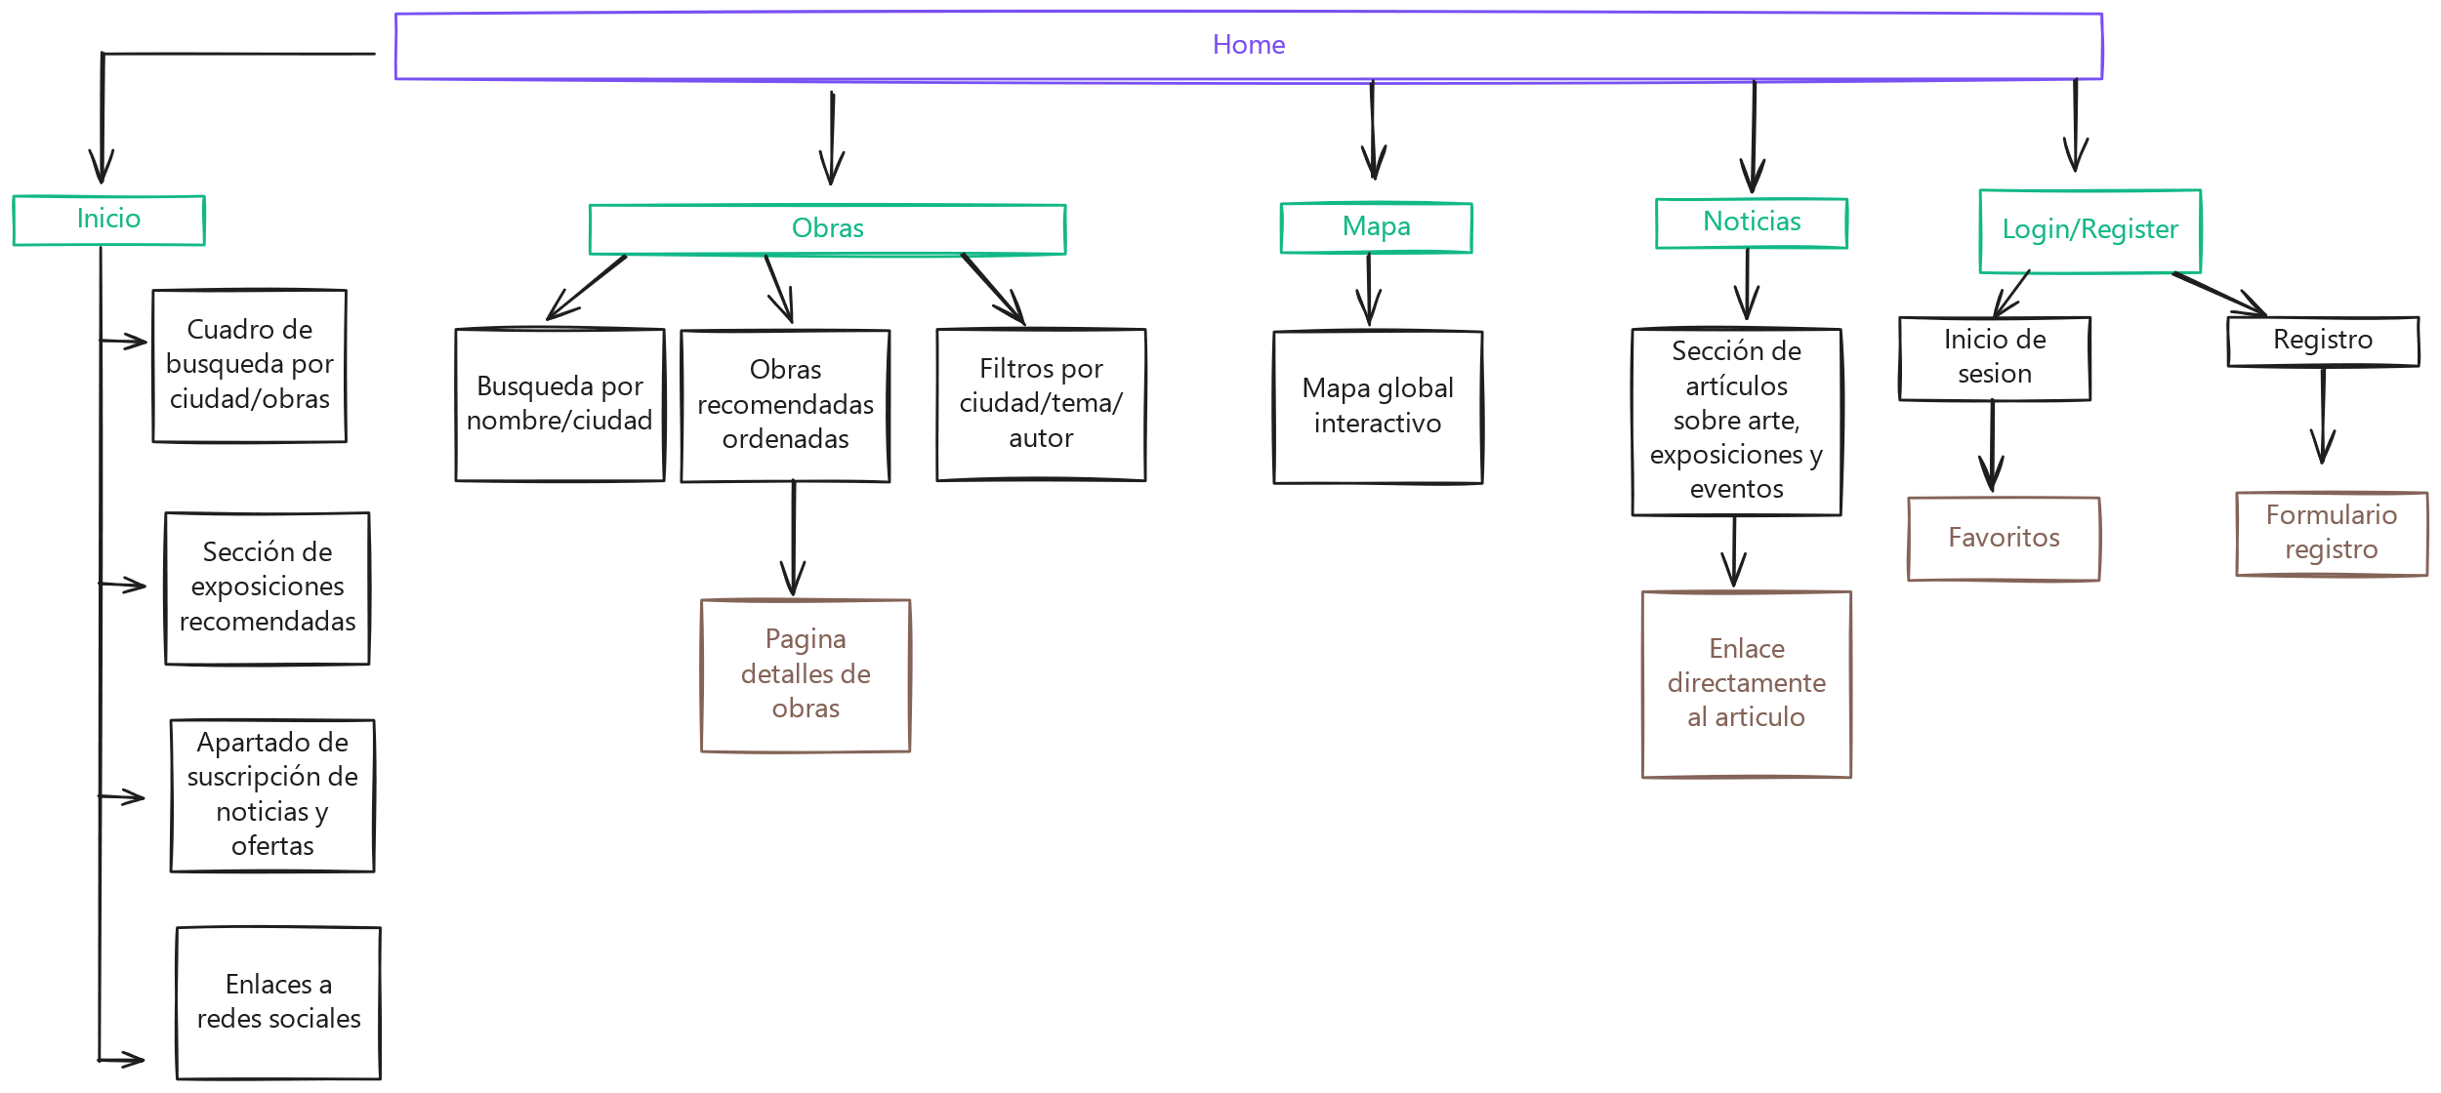

# **5. Wireframe**

**Wireframe Inicio:** wireframe la página Inicio/Index

**WireFrame Obras:** wireframe la página obras

**WireFrame Mapa:** wireframe la página mapa

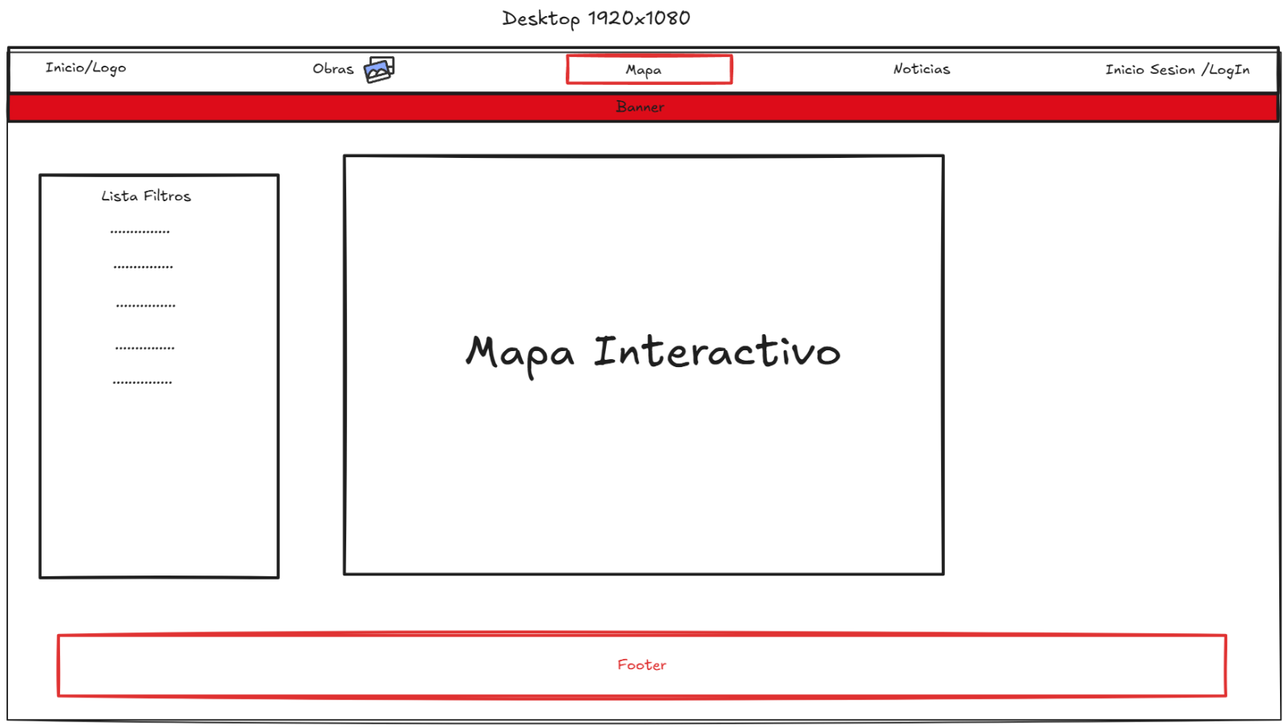

**WireFrame Noticias:** wireframe la página noticias

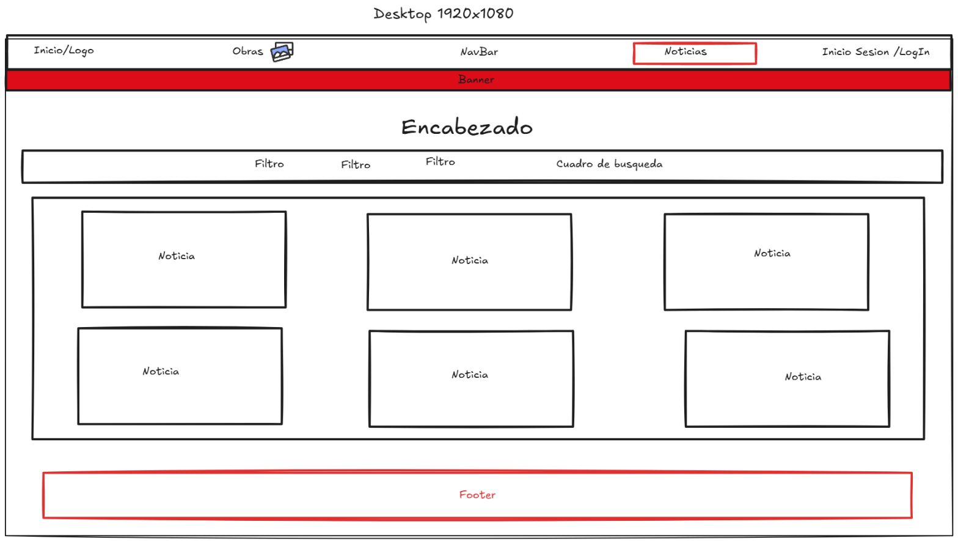

**WireFrame Login**: wireframe de la página Login/Register, sería un formulario al final lo único añadiendo más campos y cambiándolo mediante JS

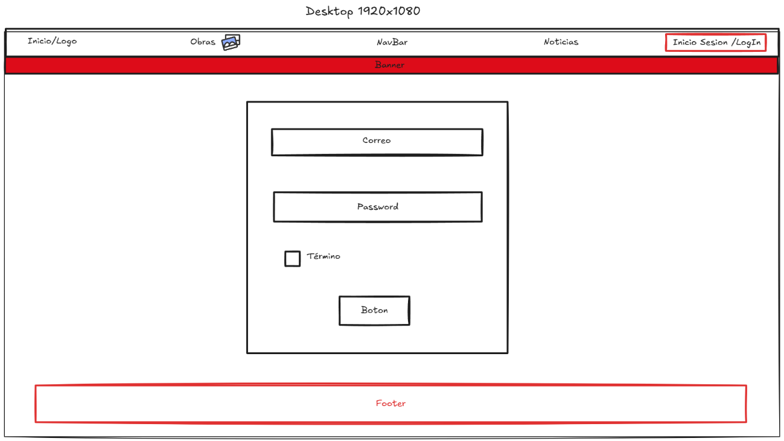

**WireFrames de móvil:**

La manera en la que he organizado el responsive es sencilla, el footer en todas pasara a ser vertical en columna, el navbar se unificara a un logo que será interactivo que mostrara el menú del navbar y el contenido del página principal se ira ajustando según la cantidad de cajas que entren y el tamaño de estas se reducirá.

**Ejemplo de wireframe de móvil:**

# **6. Estudio de Tipografía y Colores**

**Fuentes**

***Rustery Mirages***

La fuente utilizada para principalmente los títulos encabezados será **PT Serif**, se jugará tanto como con el weight como los estilos para cada título. Se usará también para textos secundarios

Esta fuente fue seleccionada debido al trazado que recuerda al usado en cuadros y en muchas marcas y lugares de arte

***Montserrat***

Esta fuente será usada tanto como para complementar el diseño de la web, asegurar la legibilidad y como apoyo en caso de que PT-Serif no pueda ser cargada por el navegador

Uso en pie de páginas menús y textos

**Colores**

**Colores primarios:**

**Blanco (#EBEDF4**): para fondos y espacios, aporta limpieza al diseño

Negro (#1E1E1E): para textos títulos y dar contraste al blanco usado principalmente

**Colores secundarios:**

**Gris claro (#F2F2F2):** usado para áreas secundarias, como tarjetas

**Gris medio (#BDBDBD**): usado para bordes, iconos o complementos como subtítulos

**Color de acción**

**Rojo intenso (#DD0C19**): usado para botones, enlaces y elementos para destacar en la página web. Este color añade vivencia a la página. Será usado también en imágenes

***

# **7. Planificación Temporal**

**Cronograma Propuesto**

Un cronograma que distribuye las fases anteriores sería algo como esto:

| **Semana** | **Actividad** |
| --- | --- |
| Semana 1 | Estudio previo |
| Semana 2-3 | Prototipado y diseño |
| Semana 4-6 | Desarrollo frontend |
| Semana 7-8 | Desarrollo backend |
| Semana 9 | Pruebas y ajustes |
| Semana 10 | Lanzamiento |



# **8.Anexos**

**a) Servicio de hosting propuesto**

Selecciona un proveedor de hosting económico:

Puedes elegir servicios como Hostinger, Bluehost, SiteGround o incluso InfinityFree para opciones gratuitas.

**b) Características necesarias**

Espacio web suficiente para el contenido (por ejemplo, 1GB o más dependiendo de la cantidad de imágenes de las obras).

Soporte para HTML, CSS y bases de datos (MySQL) si necesitas gestionar la información de usuarios, obras, valoraciones, etc.

Certificado SSL para seguridad (https).

Plan que permita escalar en el futuro (si el sitio se hace más popular).

**c) Presupuesto simulado:**

Servicio básico: 5 €/mes ≈ 56 €/año

Dominio: 11 €/año

Certificado SSL: 14 €/año

Otros costos (herramientas de diseño o gestión): 9 €

Total, estimado anual: 80 € - 93 €

**-Presupuesto para el Cronograma de Trabajo**

|  |  |  |  |
| --- | --- | --- | --- |
| Semana 1 | Estudio previo | 10 horas | 233 € |

|  |  |  |  |
| --- | --- | --- | --- |
| Semana 2-3 | Prototipado y diseño | 20 horas | 466 € |

|  |  |  |  |
| --- | --- | --- | --- |
| Semana 4-6 | Desarrollo frontend | 40 horas | 933 € |

|  |  |  |  |
| --- | --- | --- | --- |
| Semana 7-8 | Desarrollo backend | 40 horas | 933 € |

|  |  |  |  |
| --- | --- | --- | --- |
| Semana 9 | Pruebas y ajustes | 15 horas | 350 € |

|  |  |  |  |
| --- | --- | --- | --- |
| Semana 10 | Lanzamiento | 10 horas | 233 € |

*Total, estimado anual*: **3,148 €**

**Total, estimado: 3,475€**

**Total, mantenimiento anual estimado: 82€/año**

# **Resultado final.**

# **Enlaces de referencia:**

<https://www.museodelprado.es/>

<https://www.museothyssen.org/?gad_source=1&gclid=CjwKCAiA0rW6BhAcEiwAQH28IhYNuoRZRezKyp6Sr9f_EgZUPIZzWKmW192lRx3JWuJHxJp62xMdUxoCp7AQAvD_BwE>

<https://es.pinterest.com/pin/1016476578647883365/>

<https://es.pinterest.com/pin/788270741065322515/>

<https://es.pinterest.com/pin/422142165083442314/>

<https://milfshakes.es/>